Метадическая разработка
Андреева А.И.
Развитие творческих способностей на уроках геометрии (из опыта работы).
План:
- Раннее изучение геометрии.
- Проведение экзамена.
- Обучение в заочных школах.
- Исследовательские работы.
- Подготовка к выпускным и вступительным экзаменам.
Особое значение в развитии логического мышления и творческих способностей имеет курс геометрии. Этот предмет позволяет развивать логическое мышление, математическую речь, пространственное воображение, применение знаний на практике, нестандартный подход к решению проблемной ситуации.

1.Раннее изучение геометрии.
Познавательные возможности у детей младшего школьного возраста на много выше, чем это принято считать. Чтобы содействовать развитию творческих возможностей на основе геометрического материала я стала в 5–6 классах вводить раздел “ Ранее изучение геометрии”. Программу этого курса составила на основе программы для средней общеобразовательной школы. Выделенный из общей программы 5-6 класса курс “Ранее изучение геометрии” обеспечивает подготовить учащихся к осознанному восприятию предмета геометрии в 7 классе, исключить формальность усвоения материала, сохранить интерес к предмету.
Учителям математики известно, что у большинства учащихся отсутствует интерес к предмету геометрии, а ЗУН по этому предмету находятся на удовлетворительном уровне.
Цели курса:
– обеспечение преемственности изучения геометрического материала начальной и основной школы;
– продолжить ознакомление с геометрическими фигурами, их отображением на плоскости и в пространстве;
– формирование практических методов по ознакомлению со свойствами плоских и пространственных фигур
– постепенное введение дедуктивных умозаключений и рассуждений по подготовке учащихся к успешному усвоению систематического курса геометрии.
Дедуктивная основа построения курса геометрии предоставляет больше, чем другие дисциплины, возможностей для формирования логического мышления учащихся.
Для самостоятельной письменной работы я использую лабораторные работы, копирование рисунков, придумывание своих задач, сочинение геометрических сказок, изображение рисунков на координатной плоскости.
Ранее изучение геометрии помогает при изучении предмета в дальнейшем. Все основные геометрические построения отрабатываются в 5–6 классе, т.е. целую тему 7 класса. Повышается качество ЗУН.

2. Проведение экзамена в 7 классе.
В 7-м классе начинается систематическое изучение курса геометрии. За этот учебный год учащиеся познакомились с тем, что такое аксиома и что такое теорема. Узнали, каким образом получается новое геометрическое знание , в чем суть математического доказательства. Познакомились со структурой теоремы и получили первые навыки работы с ней.
Экзамен проводится по билетам, в каждый из которых включены теорема и задача. Главная цель экзамена – не проверить как можно больший объем знаний учеников, а культуру их логического мышления. Объем проверяемого теоретического материала содержит лишь основные теоремы курса и наиболее важные следствия из них .
В качестве задач выбраны наиболее важные, т. е. те, которые широко используются в дальнейшем, иллюстрируют основные методы доказательства теорем или решения задач. Часть из этих задач были решены в течение учебного года, а часть – нет.

Билеты для экзамена

Билет № 1
1. Теорема о равенстве углов равных треугольников.
2. Задача по теме «Сумма углов треугольника».

Билет № 2
1. Первый признак равенства треугольников.
2. Задача по теме «Неравенства в треугольнике».

Билет № 3
1. Второй признак равенства треугольников.
2. Задача по теме «Параллельность».

Билет № 4
1. Свойства равнобедренного треугольника.
2. Задача по теме «Отрезки, лучи, прямые».

Билет № 5
1. Теорема о серединном перпендикуляре и теорема, ей обратная.
2. Задача по теме «Неравенства в треугольнике».

Билет № 6
1. Признаки равнобедренного треугольника.
2. Задача по теме «Сумма углов треугольника».

Билет № 7
1. Теорема о внешнем угле треугольника.
2. Задача по теме «Окружность и круг. Сфера и шар».

Билет № 8
1. Следствия к теореме о внешнем угле треугольника .
2. Задача по теме «Равенство треугольников».

Билет № 9
1. Теорема о соответствии в треугольнике большего угла большей стороне.
2. Задача по теме «Сумма углов треугольника».

Билет № 10
1. Теорема о соответствии в треугольнике большей стороны большему углу.
2. Задача по теме «Углы».

Билет № 11
1. Неравенство треугольника.
2. Задача по теме «Отрезки, лучи, прямые».

Билет № 12
1. Теорема о сумме углов треугольника (теорема 11).
2. Задача по теме «Параллельность».

Билет № 13
1. Первый признак параллельности прямых.
2. Задача по теме «Углы».

Билет № 14
1. Второй и третий признаки параллельности прямых, параллельность перпендикуляров.
2. Задача по теме «Равенство треугольников».

Билет № 15
1. Свойства параллельных прямых.
2. Задача по теме «Равнобедренный треугольник».

Билет № 16
1. Теорема о равенстве отрезков параллельных прямых, заключенных между двумя другими параллельными прямыми.
2. Задача по теме «Равнобедренный треугольник».

Задачи к билетам

Тема: «Отрезки, лучи, прямые»
1. Отрезок AB разбит точкой C на два отрезка: AC = 1, CB = 2. Чему равно расстояние между серединами этих отрезков?
Решите такую же задачу в общем виде, когда AC = a, CB = b.
Сможете ли вы решить эту задачу, если известна только длина AB = d?
2. Три отрезка длиной 6 см каждый лежат на одной прямой. Первый и второй отрезки имеют общую часть, равную 4 см. Такую же общую часть имеют второй и третий отрезки. Можете ли вы вычислить длину общей части первого и третьего отрезков?
Попытайтесь решить такую же задачу в общем виде.
3. В треугольнике ABC провели отрезок BD до стороны AC. Чему равен отрезок BD, если:
а) периметр данного треугольника равен 20 см, а периметры полученных треугольников равны 10 см и 12 см;
б) периметр данного треугольника равен 3 м, а периметры полученных треугольников равны 1 м и 2 м?

Тема: «Окружность и круг. Сфера и шар»
1. Даны две точки A и B.
а) Сколько через них можно провести окружностей?
б) Есть ли среди них самая большая? Самая маленькая?
2. Какие из приведенных ниже утверждений верны, а какие – нет?
а) В круге есть самая длинная хорда.
б) В круге есть самая короткая хорда.
в) Для каждой хорды данного круга в нем найдется равная ей.
г) В каждом круге есть такой сегмент, который является и сектором этого круга.
д) В каждом секторе круга содержится бесконечно много сегментов этого круга.
е) В каждом круге можно найти такой его сегмент, который содержит данный сектор этого круга.
3. Даны две точки A и B такие, что AB = 1. Нарисуйте фигуру, состоящую из всех точек X таких, что:
а) AX = 1, BX = 1;
б) AX < 1, BX ≥ 1.
4. Отметьте на шаре точку A. Проведите окружность на поверхности шара с центром в этой точке. Возьмите на этой окружности точки B и C. Объясните, почему треугольник ABC – равнобедренный. Может ли такой треугольник быть равносторонним?

Тема: «Равенство треугольников»
1. Докажите, что если у четырехугольника все стороны и все углы равны, то его диагонали равны и перпендикулярны.
2. Докажите, что в равных треугольниках равны соответственные:
а) медианы;
б) биссектрисы;
в) высоты.
3. Нарисуйте угол POQ. Нарисуйте его биссектрису. На сторонах угла отложите равные отрезки OA и OB, а на биссектрисе отметьте точку C. Докажите, что: CA = CB.
4. Постройте окружность в центром в точке O₁. Постройте еще одну окружность с центром в точке O₂ того же радиуса так, чтобы эти окружности пересекались в двух точках. Назовите их A и B. Докажите, что:
а) AB одинаково виден из точек O₁ и O₂;
б) O₁O₂ одинаково виден из точек A и B.
Какое из этих утверждений будет верным, если радиусы построенных окружностей будут разными?

Тема: «Равнобедренный треугольник»
1. На листе бумаги изображена окружность. Как при помощи линейки и циркуля найти ее центр?
2. Нарисуйте треугольник. Постройте серединные перпендикуляры двух его сторон. Пусть O – точка их пересечения. Докажите, что:
а) точка O равноудалена от всех вершин треугольника;
б) точка O лежит на серединном перпендикуляре третьей стороны треугольника.
3. На земле проведена прямая и на ней выбрана точка. Нужно провести прямую, перпендикулярную данной прямой и проходящую через эту точку. Измерительных инструментов у вас нет. Сможете ли вы справиться с задачей?
4. Мимо двух поселков проходит шоссе. Где вы предложите сделать остановку автобуса, чтобы это было удобно для жителей обоих поселков?
5. В четырехугольной пирамиде PABCD основание – квадрат ABCD. Какими по виду являются треугольники PCD, PQC, APC, BPD (точка Q – точка пересечения диагоналей квадрата)?
Тема: «Сумма углов треугольника»
1. В прямоугольном треугольнике один из углов равен 30°. Докажите, что катет, противолежащий этому углу, равен половине гипотенузы. Сформулируйте и докажите обратное утверждение.
2. Вы стоите на ровном участке склона. Придумайте способ для нахождения угла, который склон образует с горизонтальной поверхностью.
3. Внешний угол равнобедренного треугольника равен a. При каком значении a этот треугольник является равносторонним? Прямоугольным?
4. Чему равен угол между биссектрисами двух углов треугольника, если третий его угол равен a? Как решить обратную задачу?
5. Из точки A, лежащей внутри данного угла, провели на его стороны перпендикуляры. Установите вид угла A в зависимости от вида данного угла.
6. Нарисуйте две пересекающиеся прямые. Нарисуйте точку, не лежащую на этих прямых. Проведите через нее прямые, перпендикулярные данным прямым. Докажите, что угол между проведенными прямыми равен углу между данными прямыми.

Тема: «Параллельность»
1. Докажите, что в параллелограмме диагонали делятся точкой пересечения пополам.
2. Нарисуйте две параллельные прямые a и b. На прямой a отметьте две точки K и M. Проведите через эти точки две прямые, образующие с прямой a равные углы. Докажите, что отрезки этих прямых, заключенных между a и b, равны.
3. Докажите, что если в четырехугольнике диагонали делятся точкой пересечения пополам, то этот четырехугольник – параллелограмм.
4. Изобразите произвольную прямую и точку, не лежащую на ней. Проведите через эту точку прямую, параллельную изображенной прямой.

5. Подготовка к выпускным и вступительным экзаменам.

Задания из ЕГЭ.

Задания с кратким ответом
1. Меньшее основание трапеции равно 6 м, большее – 12 м, угол при основании – 60°. Найдите радиус описанной около трапеции окружности.
2. В прямоугольный треугольник вписан квадрат, имеющий с ним общий угол. Найдите площадь квадрата, если катеты треугольника равны 10м и 15м.
3. Радиус окружности, вписанной в прямоугольный треугольник, равен 2м, а радиус описанной около него окружности равен 5м. Найдите больший катет треугольника.
4. Найдите расстояние от вершины С правильной четырехугольной призмы АВСDА1B1C1D1 до прямой ВD1, если ВС = 6м,
5. Угол осевого сечения конуса равен 60°, а радиус описанной около конуса сферы 6 м. Найдите площадь боковой поверхности конуса.
6. Стороны основания четырехугольной пирамиды равны 6м, 8м и 10м, а боковые ребра наклонены к плоскости основания под углом 45°. Найдите объем пирамиды.

Задания с развернутым ответом
1. Боковые ребра тетраэдра попарно перпендикулярны и равны 4м, 5м и 6 м. Найдите его объем.
Ответ: 20 м³.
2. Два противолежащих ребра правильного тетраэдра служат диаметрами оснований цилиндра. Найдите ребро тетраэдра, если объем цилиндра равен 32м³.
Ответ:

ЕГЭ–2002

Задачи и решения

Геометрические задачи
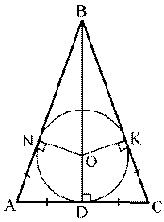
1. Окружность с центром O, вписанная в равнобедренный треугольник ABC с основанием AC, касается стороны BC в точке K, причем CK : BK = 5 : 8. Найдите длину отрезка BO, если площадь треугольника ABC равна 540.
Решение. Пусть CK = 5x и BK = 8x. Тогда CK = DC = AD = AN = 5x
(как равные отрезки касательных) и BK = BN = 8x, BC = 13x, AC = 10x.
Из треугольника BDC (Р D = 90°)
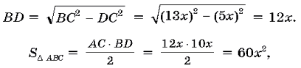
а по условию S_{DABC} = 540. Следовательно, 60x² = 540, откуда x = 3. Значит,
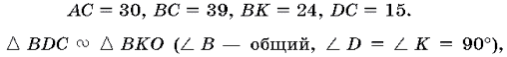
отсюда 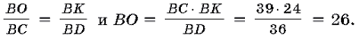
Ответ: BO = 26.
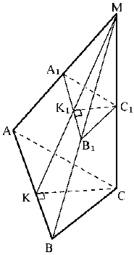
2. Боковое ребро MC пирамиды MABC перпендикулярно плоскости основания ABC и равно 4. Плоскость, параллельная основанию, проходит через середину высоты пирамиды и пересекает боковые ребра в точках A₁, B₁ и C₁. Найдите площадь боковой поверхности пирамиды MA₁B₁C₁, если AC = BC = 5, а высота CK треугольника ABC равна 3.
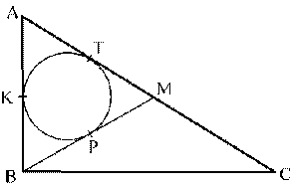
Решение. Так как плоскость A₁B₁C₁ параллельна плоскости ABC, то B₁C₁пзBC, A₁C₁пзAC, A₁B₁пзAB.
MC₁ = CC₁ = 2 и по теореме Фалеса
MB₁=B₁B, MA₁=A₁A, MC₁=C₁C.
Следовательно, B₁C₁, A₁C₁, K₁C₁ и A₁B₁ — средние линии треугольников MBC, MCA, MKC и AMB соответственно и
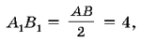
так как в треугольнике KBC BC = 5, KC = 3, РK = 90°; значит KB = 4 и AB = 8.
Из треугольника MC₁K₁ (РC = 90°)
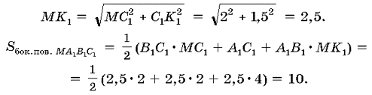
Ответ: 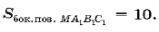
3. В треугольнике ABC РB = 90°, медиана 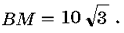Окружность, вписанная в треугольник ABM, касается гипотенузы AC в точке T. Найдите катет BC, если AT : TC = 1 : 3.
Решение. Пусть AT = x, тогда TC = 3x, AC = 4x и AM = 2x.
Отсюда имеем AT = TM = PM = BP = BK = KA = x (как отрезки касательных). Но 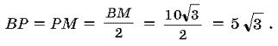
Значит
Из треугольника ABC (РB = 90°)
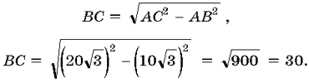
Ответ: BC = 30.
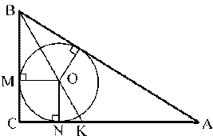
4. Окружность с центром O, вписанная в прямоугольный треугольник ABC, касается катета BC в точке M. Луч BO пересекает катет AC в точке K. Найдите AK, если CM = 4, BM = 8.
Решение. На рисунке MC = CN = MO = 4.
В треугольнике BMO MO = 4, BM = 8, Р M = 90°, значит
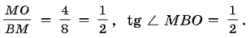
Из треугольника CKB (РC = 90°, РCBK = РMBO) имеем
В треугольнике CBA РB = 2РCBK,
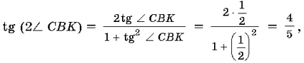
то есть
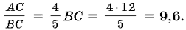
AK = AC – CK = 9,6 – 6 = 3,6.
Ответ: AK = 3,6.
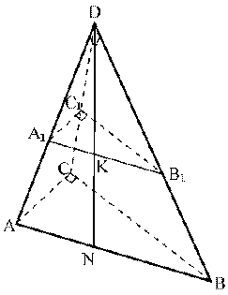
5. В основании пирамиды лежит треугольник со сторонами 10, 8 и 6. Боковые ребра наклонены к плоскости основания под углом 45°. Через середину высоты проведена плоскость, параллельная основанию. Найдите объем полученной усеченной пирамиды.
Решение. В треугольнике ABC РC = 90°, так как AB²=AC²+BC², где AB=10, AC=6, BC=8 и 10²=8²+6².
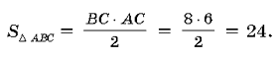
По условию 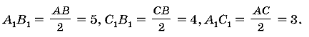
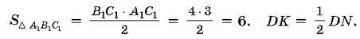
В треугольнике ADB РA = РB = 45° и AD = DB, AN = NB = 5 и DN = AN = 5,
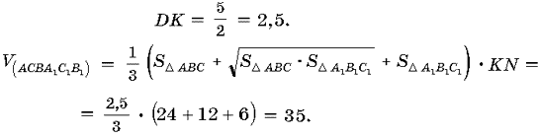
Ответ: 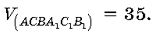
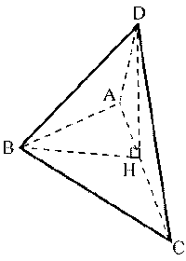
6. Основание и боковая грань пирамиды DABC — правильные треугольники ABC и DAC, плоскости которых взаимно перпендикулярны. Найдите AC, если объем пирамиды равен 1.
Решение. Пусть AC = a, тогда
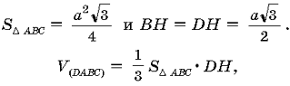
то есть
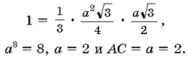
Ответ: 2.
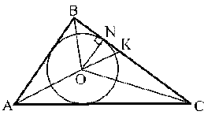
7. В треугольник ABC вписана окружность с центром O. Луч AO пересекает сторону BC в точке K. Найдите площадь треугольника BOC, если AB = 26, AC = 30 и BK = 13.
Решение. AK — биссектриса треугольника ABC, так как центр вписанной окружности лежит в точке пересечения биссектрис треугольника. Так как биссектриса треугольника делит противоположную сторону на отрезки, пропорциональные двум другим сторонам, то
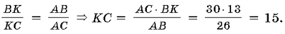
Значит,
BC = BK + KC = 13 + 15 = 28.
По формуле Герона
С другой стороны, 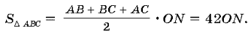
Следовательно
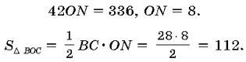
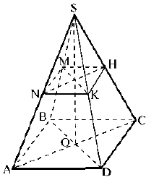
Ответ: 112.
8. В основании пирамиды SABCD лежит квадрат ABCD со стороной, равной 5. Точка M делит ребро SB в отношении 2 : 3, считая от точки S. Через точку M проходит сечение, параллельное основанию пирамиды. Найдите его площадь.
Решение. с коэффициентом подобия 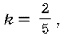то есть 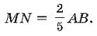
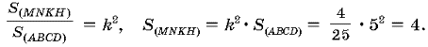
Ответ: 4.
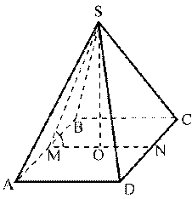
9. Высота правильной четырехугольной пирамиды равна 3, апофема образует с плоскостью основания угол 60°. Найдите площадь боковой поверхности пирамиды.
Решение. В треугольнике SOM
РSMO = 60°, РMSO = 30°,
РSOM = 90°, SM² = SO² + OM²,
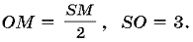
Следовательно, 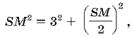
откуда
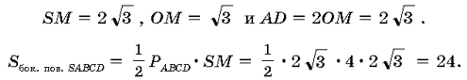
Ответ: 24.
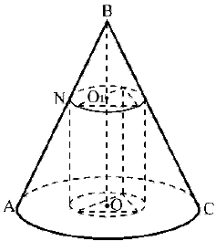
10. В конус с радиусом основания 4 и высотой 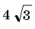вписана треугольная призма, у которой все ребра равны. Найдите объем призмы.
Решение. Пусть ребра призмы равны a, тогда площадь основания равна 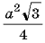и медиана основания 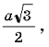, тогда радиус описанной около основания призмы окружности равен ; OO₁=a.
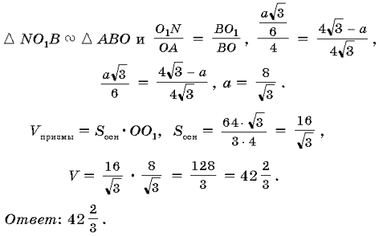
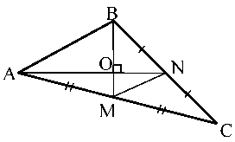
11. Две стороны треугольника равны 3 см и 4 см. Медианы, проведенные к этим сторонам, взаимно перпендикулярны. Найдите третью сторону треугольника.
Решение. BC = 3 см, AC = 4 см.
AN и BM — медианы треугольника ABC, то есть BN = NC и AM = MC. Следовательно, MN — средняя линия треугольника ABC.
Пусть ON = x см, OM = y см, тогда OB = 2OM = 2y (см), AO = 2ON = 2x (см).
Из треугольника BON BN = 1,5 см и x2 + (2y)² = 1,5².
Из треугольника AOM AM = 2 см, y² + (2x)² = 2²,
то есть 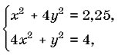откуда 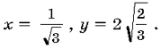Тогда
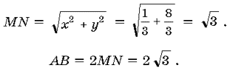
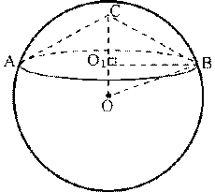
12. В шар вписан конус, высота и радиус основания которого соответственно равны 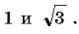. Найдите радиус шара.
Решение. Пусть OO₁=x, тогда OB = OC = x + 1.
По теореме Пифагора OB² = OO₁²+ O₁B²,
то есть 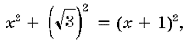откуда x = 1; тогда R = OB = 2.
Ответ: 2.
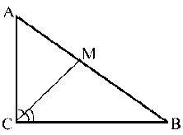
13. Найдите биссектрису прямого угла треугольника, у которого катеты равны 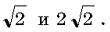
Решение. 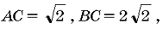
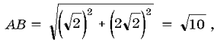РACM = РMCB = 45°.
Применим теорему косинусов к треугольникам ACM и MCB.
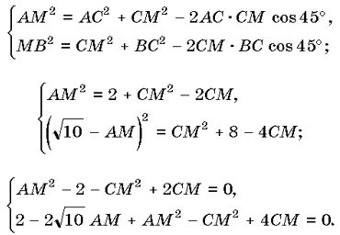
Вычитая из первого уравнения второе, получим 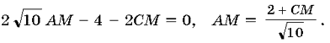
Подставляя в первое уравнение, имеем:
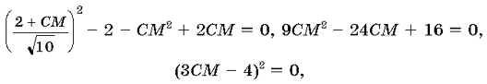
откуда 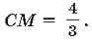
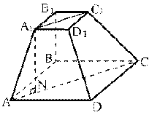
Ответ:
14. В правильной усеченной четырехугольной пирамиде боковое ребро равно 2, сторона большего основания равна 3, а высота равна 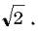. Найдите площадь диагонального сечения пирамиды.
Решение.
AD = DC = BC = AB = 3, AA₁ = CC₁ = BB₁ = DD₁ = 2.
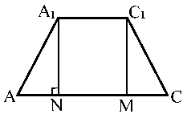
Из треугольника ADC (РD = 90°) 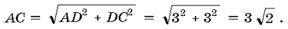
Из треугольника A₁AN (РN = 90°) 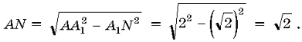
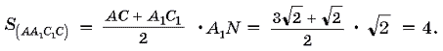
Ответ: 4.
15. Найдите радиус окружности, описанной около треугольника со сторонами 9, 12 и 14.
Решение. По формуле Герона 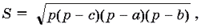
где 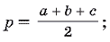с другой стороны, площадь треугольника можно вычислить по формуле 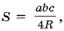где R — радиус описанной окружности, a, b и c — стороны.
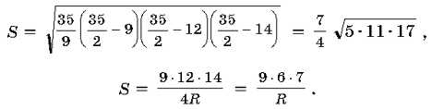
Приравнивая правые стороны получаем
.